**АСЕПТИЧЕСКИЙ МЕТОД ГИБКОЙ ЭНДОС**КОПИИ или Альтернатива инфицированию пациентов при гастро-, дуодено-, колоноскопии

*S.A.Matasov, R&D Center “Contra Cancrum Coli”, Riga, Latvia,* [*www.coloncancer.lv*](http://www.coloncancer.lv)*, section 1*

**Abstract**

**Description**

Гибкая эндоскопия постоянно лидирует в десятке самых опасных практик, ежегодно определяемых ECRI. Причина – перекрестное инфицирование (**ПИ)** пациентов после гастро-, колоно-, дуоденоскопии. Масштаб проблемы отражает рынок эндоскопического оборудования: в **2017** г. - $**25,58** млрд. при росте **6,4** % в год. Гибкие эндоскопы являются переносчиками более **300** микроорганизмов. В их числе: вирусы гепатита В, С, ВИЧ, смертельная карбапенем-резистентная энтеробактерия, другая суперинфекция. По данным различных авторов, 40-60% эндоскопов остаются зараженными после дезинфекции.

Flexible endoscopes are sources of patients cross-infection (CI). Here are annual prognoses of CI risk: in 2010 – the 1st place, then: 3rd, 4th, 8th, 6th

В США гибкая эндоскопия постоянно присутствует в списке **10**-и самых опасных практик, ежегодно определяемых ECRI. Причина черного лидерства - **ПИ** пациентов после гастро-, колоно-, дуоденоскопии. Масштаб проблемы отражает рынок эндоскопического оборудования: в **2017** г. он составил $**25,58** млрд. при росте **6,4** % в год. Гибкие эндоскопы являются переносчиками более **300** микроорганизмов[[4]](https://slideplayer.com/slide/8977314/). В их числе: вирусы гепатита В, С, ВИЧ, смертельная карбапенем-резистентная энтеробактерия [[5]](http://www.ncbi.nlm.nih.gov/pubmed/25324917), другая суперинфекция.

как сообщил L.F. Muscarella в **2016** г., *«не менее* ***40*** *%**дезинфицированных эндоскопов, возможно колоноскопов, остаются зараженными»* [[15]](https://www.lfm-hcs.com/2016/07/study-at-least-40-percent-of-disinfected-endoscopes-possibly-colonoscopes-remained-contaminated-emails-reveal/); у других авторов эта цифра выше - **47** и **60** %

Осознание и признание **ПИ** выразилось в запрете донорства в течение года после эндоскопии.

Дезинфицирующие машины, шкафы, контейнеры, судя по **9**-летней динамике данных ECRI, не только не убрали гибкую эндоскопию из ее чёрной десятки, но наоборот - вернули на **1**-**2**-е места

CI risk is caused by impossibility of:

– brushing of plenty cavities, narrow channels of endoscope;

– sterilization of "machine-cabinet-container" chain.

1. Первопричина перекрестного инфицирования пациентов при гастро-, дуодено-, колоноскопии – неадекватная конструкция гибких эндоскопов. Таким образом, их изготовители – должны быть подозреваемыми во всех случаях смерти пациентов.

Guilty in CI are called medicals, but, for example, guilty in accident usually is considered manufacturer of defective automobile, nor driver.

в США за **2013**-**2017** г.г. нашлось **26** статей о **ПИ**, включающих более **46** смертей (см. на слайдах 13-16). А сколько их было во всем мире за 60 лет?!

Суть проблемы мнимой дезинфекции гибких эндоскопов я формулирую так:

**1**. Реальную дезинфекцию обеспечивает щёточная очистка контактных зон аппарата.

**2**. Первопричина мнимой дезинфекции – большое число и недоступность этих зон.

**3**. Цепь машина-шкаф-контейнер – источник вторичного инфицирования эндоскопа.

FDA тоже увидела *«причину заражения в сложной конструкции аппаратов*, *не позволяющей проводить их адекватную очистку»*

По E. Spaulding биопсийные щипцы и другой инструмент, проникающий в ткани слизистой - критические изделия, сами гибкие эндоскопы - полукритические,

В современных эндоскопах **13** контактных зон, из них только оболочка вводимой части с линзами не требует щеточной очистки, для остальных **12**-иона обязательна, это:

* форсунка объектива,
* **2** канала вводимой части,
* **2** клапана, **2** шахты и боковой канал для входа инструмента,
* **3** канала соединительной части и ее коннектор.

Источники ПИ

**1.** Контактные зоны эндоскопа, требующие щеточной очистки. Чем их больше и чем менее они доступны – тем больше вероятность мнимой дезинфекции эндоскопа.

**2.** Каналы большой длины и маленького диаметра. Общая длина каналов сегодняшних колоноскопов достигает **7,5 м**, гастроскопов - **6,5** **м**. Каналы диаметром **3**-**4 мм** чистят гибкими длинными щётками, каналы диаметром до **1,2 мм** моют потоком жидкости, однако рост внутриканальных биопленок [[22]](http://www.ncbi.nlm.nih.gov/pubmed/23554415) требует их щеточной очистки [[23]](http://www.pentax-med.ru/news/super_w.doc).

**3.** Негерметичный эндоскоп. Инфекция, попавшая внутрь аппарата, должна уничтожаться при ремонте, но до этого она будет долго инфицировать пациентов.

**4.** Цепь машина–шкаф–контейнер. Система ДВУ, хранения и транспортировки гибких эндоскопов несет риск их вторичного инфицирования в связи с:

**4.1.** Невозможностью стерилизации и трудностями дезинфекции звеньев цепи; в них часто гнездится инфекция побывавших там эндоскопов, а также госпитальная.

**4.2.** Контаминацией эндоскопа госпитальной инфекцией в промежутках цепи.

**4.3.** Быстрым инфицированием эндоскопа после ДВУ. Эндоскоп, пребывающий в открытом виде, безопасен, якобы, **3** часа, при хранении в шкафу или контейнере - до **3**-х суток. Сравнимо ли это с годами стерильности 1-разовых средств!

**5.** Инфицированное население. В связи с источниками **1**-**4** и этим, угроза **ПИ** вирусом гепатита С, например, в Египте в **36** развыше, чем, например, в Италии [[24]](http://www.pkids.org/files/pdf/phr/03-06hcvglobal.pdf).

**6.** Травмы, нанесенные эндоскопом. Ссадины и микротравмы слизистой, неизбежно сопровождающие введение эндоскопа, биопсия, другие эндоскопические операции в сочетании с источниками **1**-**5** существенно увеличивают риск **ПИ**.

Известные 1-разовые медицинские средства исключают **ПИ**, но 1-разовые гибкие эндоскопы невозможны по причине их нерентабельности.

Aims of Aseptic method:

– Minimization of semi-critical zones of endoscope, their accessibility for brush.

– Replacement of “machine-cabinet-container” chain by single sterilizable device.

Aims are realized by:

– 1-channel non-valve endoscope with disposable component.

– disinfector-protector of its semi-critical zones.

Асептический метод основан на **2**-х изобретениях:

«Эндоскоп с 1-канальной эндоскопической трубкой и 1-разовым компонентом, соединяющим канал с источниками давления». Технический эффект нового эндоскопа – минимизация числа и протяженности зон, требующих ручной щеточной очистки. (1-разовый компонент может быть стерилизуемым.)

«Асептический способ дезинфекции высокого уровня, хранения и транспортировки гибкого эндоскопа и устройство для его реализации». Технический эффект этого изобретения – замена цепи машина-шкаф-контейнер одним 1-разовым или стерилизуемым устройством

У нового эндоскопа нет клапанов, шахт и только **1** канал, соединяемый с **3**-мятрубкамивнешнего1-разового компонента посредством сдавливающих клапанов и тройника. Канал, тройник, **3** трубки, их клапаны обеспечивают аспирацию и подачу в колон газа и воды. Мытье линз обеспечивает 1-разовая вставка в канал с прямым и **3**-мя боковыми выходами; закрытие прямого выхода и подача в канал жидкости направит ее на линзы.

Итак, в новом эндоскопе только **2** постоянные контактные зоны: оболочка вводимой части и канал; щётка нужна только каналу диаметром **3**-**4** мм и длиной **1** или **1,7** м.

Channel of new endoscope is located in the insertion part, other channels and valves – in disposable component *(see slide.6)*. Focus of invention – channel’s lateral outputs on lenses and direct output near to instrument’s diameter. Closing of direct output ensures washing of lenses, opening - aspiration.

Disinfector-protector in the shape of a corrugated tube *(see slide.7)* ensures high-level disinfection of insertion part and channel, their storage in disinfected state.

Обработка 1-канального бесклапанного эндоскопа имеет свою специфику, но по существу не отличается от традиционной дезинфекции существующих гибких аппаратов. Она включает **4** последовательных этапа:

**1.** Предварительную очистку эндоскопической трубки.

**2.** Очистку-дезинфекцию всех ее поверхностей и канала.

**3.** ДВУ канала и оболочки вводимой части эндоскопа в специальной трубке.

**4.** Герметизацию канала и оболочки вводимой части в специальной трубке.

**1**-ый и **2**-ой этапы проводят как обычно, **3**-й - в 1-разовой или стерилизуемой гофрированной силиконовой трубке, именуемой Дезинфектор-Протектор (ДП) (см. на слайде 9). ДП надевают на вводимую часть эндоскопа и заполняют дезинфектантом все их полости. Удаление дезинфектанта, промывание полостей стерильной дистиллированной водой, их активное высушивание завершают **3**-ий этап.

**4**-ый этап преследует герметизацию канала и оболочки вводимой части эндоскопа в полости ДП посредством стерильных пробок.

Таким образом ДП с помощью вышеописанной технологии выполняет свое предназначение: ДВУ контактных зон 1-канального эндоскопа, их длительное хранение и транспортировку в дезинфицированном состоянии, то есть готовыми к работе.

Способ стерилизации и хранения биопсийных щипцов аналогичен описанному выше. После полной очистки-дезинфекции щипцы подвергаются высокотемпературной стерилизации вместе с герметизирующей их вводимую часть силиконовой трубочкой, именуемой Стерилизатор-Протектор (СП) - см. на слайде 9.

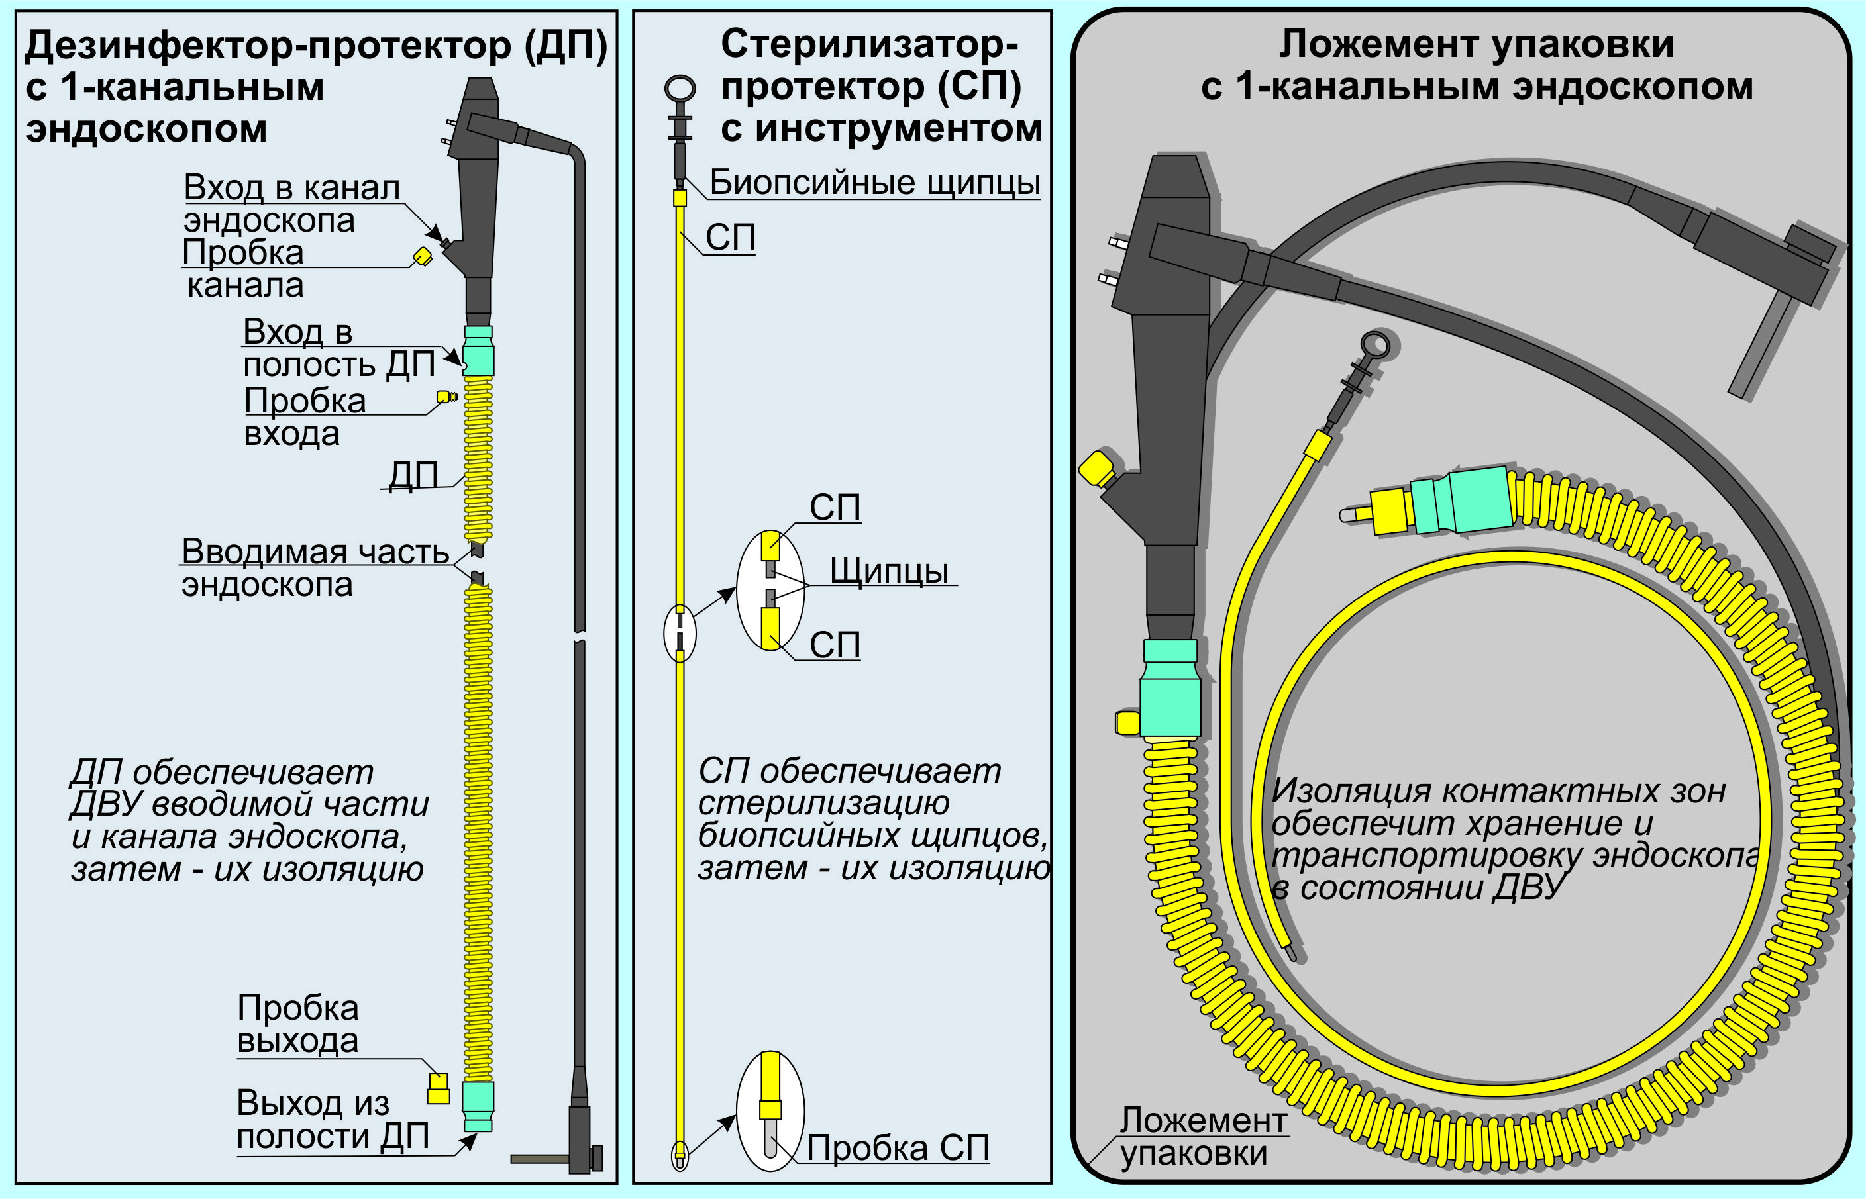

Поскольку доступ щётки в каналы и другие контактные зоны гибких многоканальных эндоскопов затруднен, а цепь машина-шкаф-контейнер не стерилизуется, **40, 47, 60** % аппаратов после обработки остаются загрязненными [[15](https://www.lfm-hcs.com/2016/07/study-at-least-40-percent-of-disinfected-endoscopes-possibly-colonoscopes-remained-contaminated-emails-reveal/), [32](https://www.ncbi.nlm.nih.gov/pubmed/27614710)]. Эти цифры, случаи **ПИ** и смерти пациентов, дают основания именовать ДВУ многоканальных аппаратов мнимой, а сам метод современной гибкой эндоскопии – перекрестно инфицирующим.

1-канальный эндоскоп имеет **6** преимуществ, достигнутых путем минимизации:

**1.1**. общего числа зон, требующих ручной щёточной очистки, с **12** до **1**,

**1.2**. числа клапанов и их шахт, требующих ручной щёточной очистки, с **4** до **0**,

**1.3**. числа каналов, требующих ручной щёточной очистки, с **6** до **1**,

**1.4**. числа каналов, недоступных щёточной очистке, с **3** до **0**,

**1.5**. общей длины каналов колоноскопов с **7,5** до **1,7** м, гастроскопов с **6,5** до **1** м,

**1.6**. диаметра вводимой части эндоскопической трубки до **9** мм.

(Поверхность вводимой части нового эндоскопа, как и старого, в щетке не нуждается).

Дезинфектор-Протектор 1-канального эндоскопа является альтернативой цепи машина-шкаф-контейнер, то есть он «три в одном». В отличие от цепи, ДП:

**2.1**. является 1-разовым или стерилизуемым,

**2.2**. исключает вторичную контаминацию контактных зон эндоскопа,

**2.3**. долго сохраняет контактные зоны эндоскопа в состоянии ДВУ,

**2.4**. сократил затраты на оборудование в тысячу раз -до **50**-**75** €,

**2.5**. сократил расход дезинфектанта до **200** мл,

**2.6**. сократил расход стерильной дистиллированной воды до **1,5** л,

**2.7**. не требует специального помещения, т.к. имеет незначительные размеры

1. Асептический метод снизил **с 12**-идо **1**-ойчисло зон эндоскопа, требующих щёточной очистки, и до **2**-хобщее число контактных зон, обеспечил их дезинфекцию, хранение, транспортировку в 1-разовой или стерилизуемой трубке.